- OBJETIVO

Dar a conocer el procedimiento a seguir por parte de las personas naturales y/o jurídicas interesadas en realizar ensayos operacionales dentro del marco del Plan Piloto de Pruebas Tecnológicas de Sistemas de Aeronaves No Tripuladas (UAS).

Este documento se constituye en una guía informativa de carácter técnico y administrativo que debe seguirse en adición a las demás disposiciones vigentes.

- APLICABILIDAD

Esta guía metodológica aplica para todas las personas naturales y/o jurídicas, registradas ante la Aerocivil como explotadores UA en categoría B, interesadas en realizar ensayos operacionales dentro del área de pruebas establecida para tal fin.

NOTA: De existir alguna modificación, abrogación y/o derogación de la normatividad RAC 91, Apéndice 13, se asociará la aplicabilidad de la presente guía a la definición que corresponda al actual concepto de explotador UA en categoría B.

- REFERENCIAS NORMATIVAS

- RAC 1 – Cuestiones preliminares, disposiciones iniciales, definiciones y abreviaturas.
- RAC 91, Apéndice 13 – Operación de Sistemas de Aeronaves No Tripuladas - UAS.
- RAC 219 – Gestión de seguridad operacional.
- Anexo 19 – Gestión de la seguridad operacional.
- Documento 9859 de la OACI – Manual de gestión de la seguridad operacional.
- Código del Comercio.

NOTA: De existir alguna modificación, abrogación y/o derogación de la normatividad relacionada, deberá prevalecer aquella que la sustituya, modifique y/o aclare.

- DEFINICIONES Y ABREVIATURAS

Todas las palabras, frases, definiciones y abreviaturas tendrán igual significado que aquellos usados en los Reglamentos Aeronáuticos de Colombia.

Accidente. Todo suceso relacionado con la utilización de una aeronave, que en el caso de una aeronave tripulada ocurre entre el momento en que una persona entra a bordo de la aeronave, con la intención de realizar un vuelo, y el momento en que todas las personas han desembarcado; o en el caso de una aeronave no tripulada, que ocurre entre el momento en que la aeronave está lista para desplazarse, con el propósito de realizar un vuelo, y el momento en que se detiene, al finalizar el vuelo, y se apaga su sistema de propulsión principal, durante el cual:
- Cualquier persona sufre lesiones mortales o graves a consecuencia de:

- Hallarse en la aeronave o,
- Por contacto directo con cualquier parte de la aeronave, incluso las partes que se hayan desprendido de la misma o,
- Por exposición directa al chorro de un reactor.
NOTA: Excepto cuando las lesiones obedezcan a causas naturales, se las haya causado una persona a sí misma o hayan sido causadas por otras personas o se trate de lesiones sufridas por pasajeros clandestinos, escondidos fuera de las áreas destinadas normalmente a los pasajeros y la tripulación.
- La aeronave sufre daños o roturas estructurales que:

- Afectan adversamente su resistencia estructural, su performance o sus características de vuelo.
- Normalmente exigen una reparación importante o el cambio del componente afectado.
NOTA: Excepto por falla o daños del motor, cuando el daño se limita a un solo motor (incluido su capó o sus accesorios), hélices, extremos de ala, antenas, sondas, álabes, neumáticos, frenos, ruedas, carenas, paneles, puertas de tren de aterrizaje, parabrisas, revestimiento de la aeronave (como pequeñas abolladuras o perforaciones) o por daños menores a palas del rotor principal, palas del rotor compensador, tren de aterrizaje y a los que resulten de granizo o choques con aves (incluyendo perforaciones en el protector de la antena del radar).
- La aeronave desaparece o es totalmente inaccesible.
Actuación humana. Capacidades y limitaciones que repercuten en la seguridad y eficiencia de las operaciones aeronáuticas
Aeronave no tripulada - UA. (de sus siglas en inglés) Aeronave destinada a volar sin piloto a bordo.
Análisis de riesgos. Es el proceso mediante el cual se identifican los riesgos asociados a cada peligro y se determina su tolerabilidad, en función de la probabilidad de que un hecho o situación de peligro pueda ocurrir y la severidad de las consecuencias.
Defensas. Conjuntos de medidas o procedimientos de los que dispone el aeropuerto para hacer frente a las amenazas o riesgos existentes.
Explotador UA. Persona natural o jurídica que opera, ya sea por cuenta propia o por interpuesta persona, una aeronave no tripulada con fines comerciales, o que se dedica a la explotación comercial de UA.
Factores. Condicionantes físicos y operativos innatos al sistema a analizar.
Gestión de riesgos. Identificación, análisis y eliminación (o mitigación a un nivel aceptable o tolerable) de los peligros, y los consiguientes riesgos, que amenazan la viabilidad de una organización.
Geocerca. Es una cerca virtual para un volumen o área geográfica definida. Puede ser de cualquier tamaño o forma. Las geocercas se crean usando software especializado. Es conocida como geofencing en inglés.
Identificación de peligros. Es el proceso mediante el cual se determinan aquellas situaciones o condiciones que pueden generar sucesos que produzcan lesiones a las personas o daños materiales (a equipamientos, instalaciones, etc.).
Información meteorológica. Informes meteorológicos, pronósticos, y cualesquier otras declaraciones relativas a condiciones meteorológicas existentes o previstas. La información meteorológica requerida por las dependencias de servicios de tránsito aéreo puede dividirse en dos clases:

- Aquélla necesaria para llevar a cabo las funciones de control de tránsito aéreo (por ejemplo, datos de viento en la superficie para determinar la pista en uso, datos de radar meteorológicos para guiar a las aeronaves, pronósticos en altitud), y
- Aquella necesaria para suministrar información a las aeronaves en vuelo (en ruta, aterrizando o despegando).

Matriz de tolerabilidad. Matriz en la que se expresa la aceptabilidad de los riesgos en función de la probabilidad de su ocurrencia y la severidad de las consecuencias.
Observador UA. Persona capacitada y competente, quien mediante observación visual de la aeronave no tripulada ayuda al operador en la realización segura del vuelo, especialmente en operaciones EVLOS.
Peligro. Condición u objeto que potencialmente puede causar lesiones al personal, daños al equipamiento o estructuras, pérdida de material, o reducción de la habilidad de desempeñar una función determinada.
Probabilidad. Posibilidad que un hecho o situación de peligro pueda ocurrir.
Procedimiento. Conjunto de instrucciones escritas utilizadas por el personal para garantizar el cumplimiento de sus responsabilidades en la provisión de un servicio.
Riesgo. Es la combinación de la probabilidad o frecuencia de ocurrencia de un efecto perjudicial inducido por un peligro y la severidad de sus efectos.
Riesgo de seguridad operacional. La probabilidad y la severidad previstas de las consecuencias o resultados de un peligro.
Seguridad Operacional. Es el estado en que el riesgo de lesiones a las personas o daños a los bienes se reduce y se mantiene en un nivel aceptable, o por debajo del mismo, por medio de un proceso continuo de identificación de peligros y gestión de riesgos.
Severidad. Nivel del efecto o de las consecuencias de un peligro sobre la seguridad de las operaciones de la aeronave.
Sistema de aeronave remotamente pilotada - RPAS. Aeronave pilotada a distancia, su estación o sus estaciones conexas de pilotaje a distancia, los enlaces requeridos de mando y control, y cualquier otro componente según lo especificado en el diseño de tipo.
Sistema de Gestión de la Seguridad Operacional (SMS). Enfoque sistemático para la gestión de la Seguridad Operacional, que incluye la estructura orgánica, líneas de responsabilidad, políticas y procedimientos necesarios.
Visibilidad en línea de vista - VLOS. (por sus siglas en inglés) Contacto visual directo con la UA sin ayudas ópticas o tecnológicas distintas de lentes correctivos.
Visibilidad en línea de vista extendida - EVLOS. (por sus siglas en inglés) Contacto visual directo con la UA con el apoyo de un observador UA más allá del alcance visual del operador UA sin ayuda de dispositivos ópticos o electrónicos distintos de lentes correctivos.
Visibilidad más allá de la línea directa de vista - BVLOS. (por sus siglas en inglés) Contacto NO visual directo con la UA, que demanda el uso de un sistema tecnológico de gestión operacional.
Vuelo automático. Vuelo gestionado por un piloto a distancia UA y/u operador UA bajo comandos preestablecidos, sin su intervención directa durante la ejecución del vuelo, pero con seguimiento presencial y permanente del mismo. En todo momento se cuenta con la capacidad de tomar el control de la UA.

Abreviaturas
AAAE Autoridad Aeronáutica de la Aviación de Estado.
AGL Above Ground Level - Sobre el nivel del terreno (altura).
ATS Air Traffic Services - Servicios de tránsito aéreo.
BVLOS Beyond Visual Line of Sight - Visibilidad más allá de la línea directa de vista.
Enlace C2 Enlace de mando y control.
EVLOS Extended Visual Line of Sight - Visibilidad directa visual extendida.
OACI Organización de Aviación Civil Internacional.
PBMO Peso bruto máximo de operación.
RAC Reglamentos Aeronáuticos de Colombia.
RCE Póliza de responsabilidad civil extracontractual.
RPA Remotely Piloted Aircraft - Aeronave remotamente pilotada.
RPAS Remotely Piloted Aircraft System – Sistema de aeronave remotamente pilotada.
SAA Secretaría de Autoridad Aeronáutica de la UAEAC.
SSNA Secretaría de Servicios a la Navegación Aérea de la UAEAC.
SMS Safety Management System - Sistema de gestión de la seguridad operacional.
UA Unmanned Aircraft - Aeronave no Tripulada.
UAEAC Unidad Administrativa Especial de Aeronáutica Civil.
UAS Unmanned Aircraft System - Sistema de aeronave no tripulada.
VLOS Visual Line of Sight - Visibilidad directa visual.
VMC Visual Meteorological Conditions - Condiciones meteorológicas visuales.
VTOL Vertical Take Off and Landing – Despegue y aterrizaje vertical.

- ÁREA DE PRUEBAS PARA EL DESARROLLO DE ENSAYOS OPERACIONALES CON SISTEMAS DE AERONAVES NO TRIPULADAS UAS

El área de pruebas para el desarrollo de ensayos operacionales con sistemas de Aeronaves No Tripuladas UAS, se delimita de la siguiente manera:
  - Área de despegue y aterrizaje de Aeronaves No Tripuladas UA en Riohacha (RHC)

ÁREA DE DESPEGUE Y ATERRIZAJE DE AERONAVES NO TRIPULADAS UA EN RIOHACHA (RHC)
PUNTO | LATITUD | LONGITUD
1 A - RHC | 11°32'58.51"N | 072°55'12.71"O
2 A - RHC | 11°32'55.68"N | 072°55'11.80"O
3 A - RHC | 11°33'12.07"N | 072°54'29.55"O
4 A - RHC | 11°33'39.27"N | 072°53'27.20"O
5 A - RHC | 11°33'41.12"N | 072°53'28.04"O
1 A - RHC | 11°32'58.51"N | 072°55'12.71"O

Tabla 1

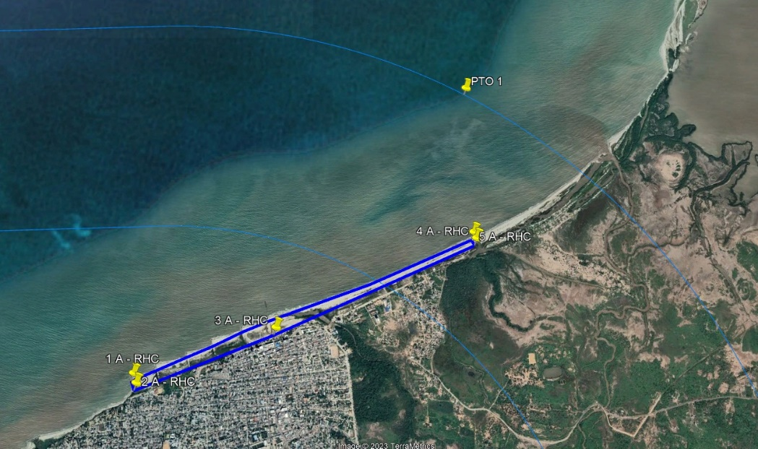

  - Área de maniobra para salidas y aproximaciones de Aeronaves No Tripuladas UA en Riohacha (RHC)

ÁREA DE MANIOBRA PARA SALIDAS Y APROXIMACIONES EN DE AERONAVES NO TRIPULADAS UA EN RIOHACHA (RHC)
Límite vertical GND a 130 ft - 40 Mt AGL
PUNTO | LATITUD | LONGITUD
1 ZSA | 11°33'44.55"N | 72°55'27.06"O
2 ZSA | 11°32'55.68"N | 72°55'11.80"O
3 ZSA | 11°33'12.07"N | 72°54'29.55"O
4 ZSA | 11°33'39.27"N | 72°53'27.20"O
5 ZSA | 11°34'27.28"N | 72°53'29.76"O
1 ZSA | 11°33'44.55"N | 72°55'27.06"O

Tabla 2

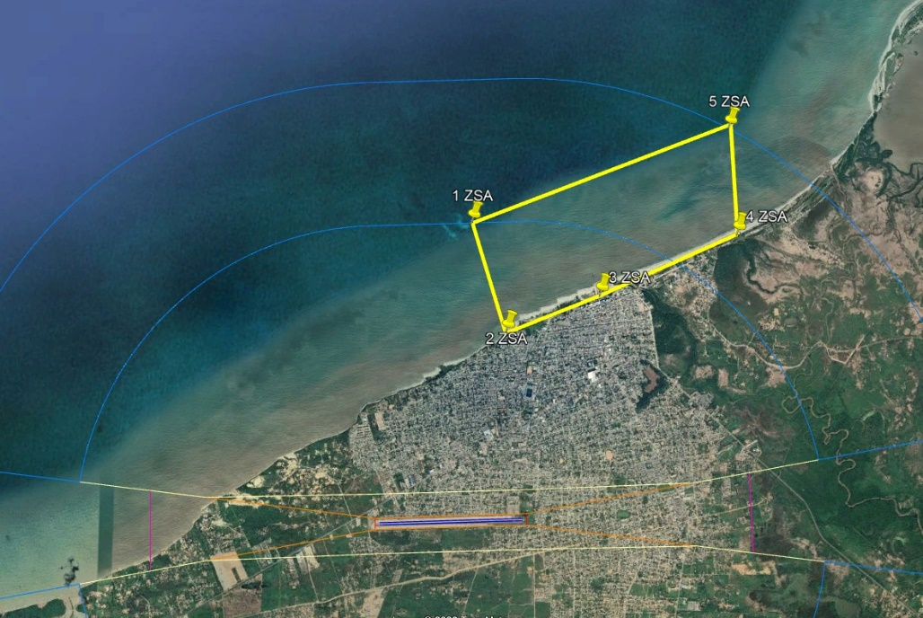
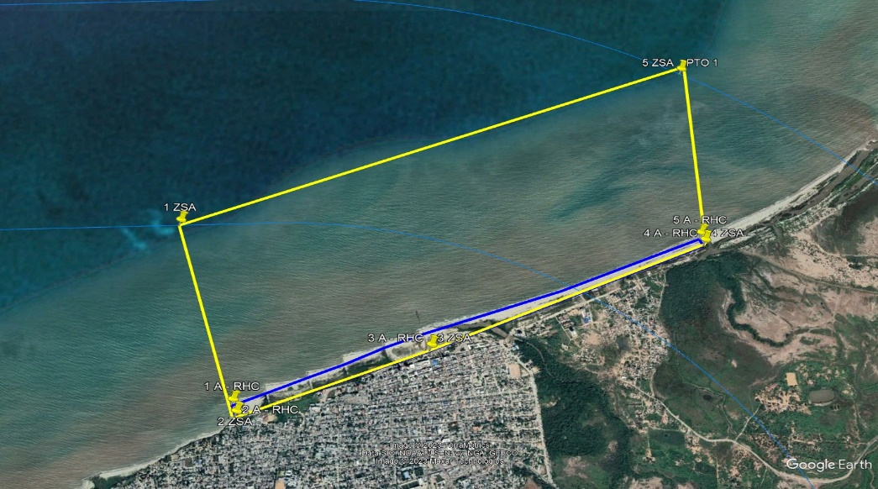

  - Área de despegue y aterrizaje de Aeronaves No Tripuladas UA - MAYAPO 1 (MYO-1)

ÁREA DE DESPEGUE Y ATERRIZAJE DE AERONAVES NO TRIPULADAS UA - MAYAPO 1 (MYO-1)
PUNTO | LATITUD | LONGITUD
1 A - MYO1 | 11°40'01.39"N | 072°46'56.17"O
2 A - MYO1 | 11°39'59.98"N | 072°46'55.76"O
3 A - MYO1 | 11°40'07.79"N | 072°46'49.98"O
4 A - MYO1 | 11°40'08.59"N | 072°46'51.05"O
5 A - MYO1 | 11°40'05.29"N | 072°46'54.35"O
1 A - MYO1 | 11°40'01.39"N | 072°46'56.17"O

Tabla 3

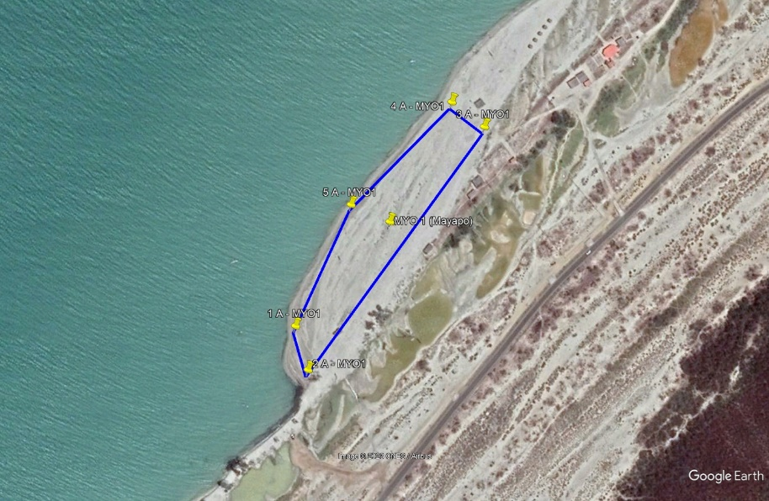

  - Área de despegue y aterrizaje de Aeronaves No Tripuladas UA - MAYAPO 2 (MYO - 2)

ÁREA DE DESPEGUE Y ATERRIZAJE DE AERONAVES NO TRIPULADAS UA - MAYAPO 2 (MYO-2)
PUNTO | LATITUD | LONGITUD
1 A - MYO2 | 11°40'19.07"N | 072°46'44.11"O
2 A - MYO2 | 11°40'17.84"N | 072°46'42.83"O
3 A - MYO2 | 11°40'33.51"N | 072°46'22.70"O
4 A - MYO2 | 11°40'35.10"N | 072°46'23.02"O
5 A - MYO2 | 11°40'26.17"N | 072°46'38.17"O
1 A - MYO2 | 11°40'19.07"N | 072°46'44.11"O

Tabla 4

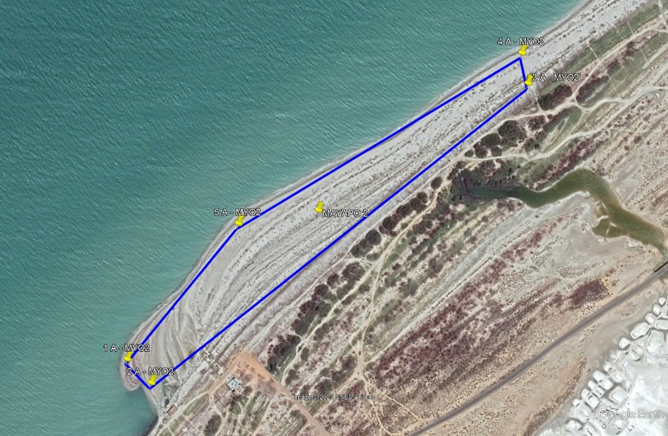

  - Área de despegue y aterrizaje de Aeronaves No Tripuladas UA - EL PÁJARO (PJR)

ÁREA DE DESPEGUE Y ATERRIZAJE DE AERONAVES NO TRIPULADAS UA - EL PÁJARO (PJR)
PUNTO | LATITUD | LONGITUD
1 A - PJR | 11°42'45.02"N | 072°40'16.03"O
2 A - PJR | 11°42'43.50"N | 072°40'15.44"O
3 A - PJR | 11°42'51.82"N | 072°39'57.48"O
4 A - PJR | 11°42'53.26"N | 072°39'58.01"O
1 A - PJR | 11°42'45.02"N | 072°40'16.03"O

Tabla 5

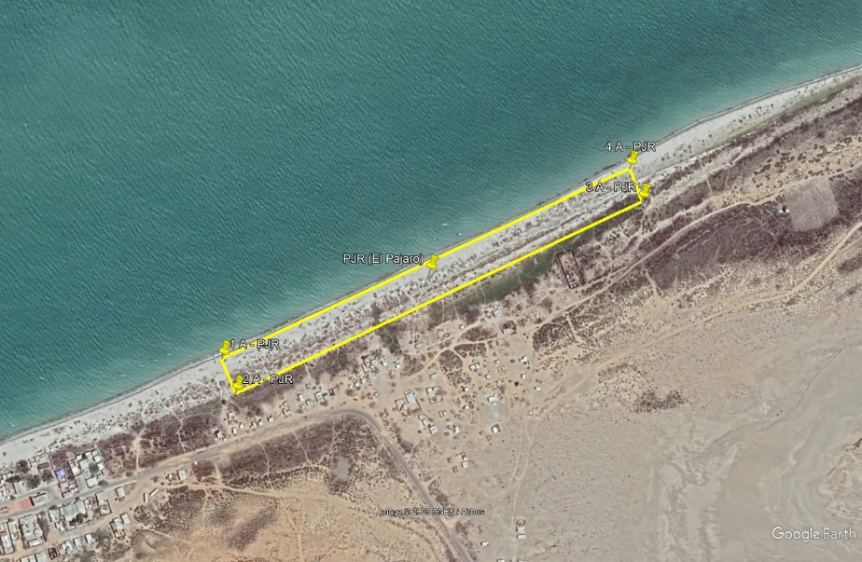

  - Área de despegue y aterrizaje de Aeronaves No Tripuladas UA - MANAURE (MNR)

ÁREA DE DESPEGUE Y ATERRIZAJE DE AERONAVES NO TRIPULADAS UA - MANAURE (MNR)
PUNTO | LATITUD | LONGITUD
1 A - MNR | 11°47'28.12"N | 072°25'05.66"O
2 A - MNR | 11°47'26.35"N | 072°25'05.36"O
3 A - MNR | 11°47'28.52"N | 072°24'54.30"O
4 A - MNR | 11°47'30.06"N | 072°24'54.86"O
1 A - MNR | 11°47'28.12"N | 072°25'05.66"O

Tabla 6

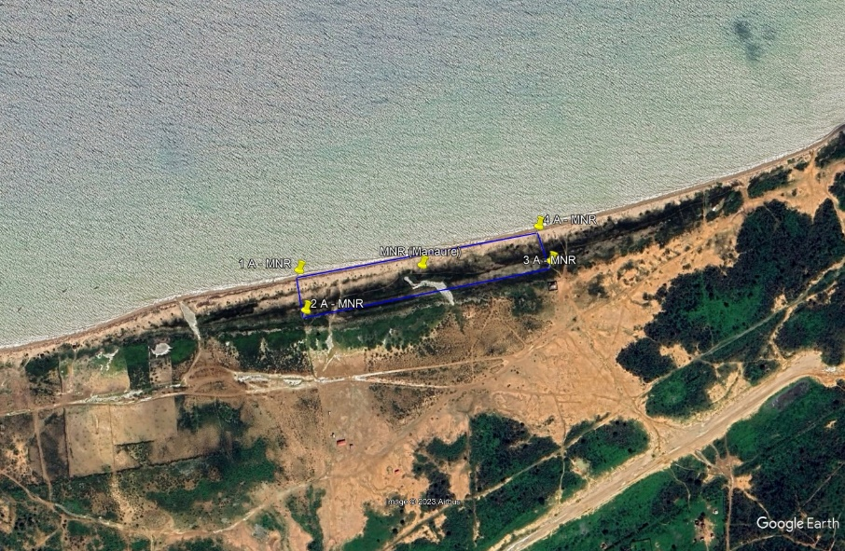

  - Área de despegue y aterrizaje de Aeronaves No Tripuladas UA - CARRIZAL (CRZ)

ÁREA DE DESPEGUE Y ATERRIZAJE DE AERONAVES NO TRIPULADAS UA - CARRIZAL (CRZ)
PUNTO | LATITUD | LONGITUD
1 A - CRZ | 11°56'07.00"N | 072°12'44.46"O
2 A - CRZ | 11°56'05.41"N | 072°12'38.60"O
3 A - CRZ | 11°56'12.24"N | 072°12'35.52"O
4 A - CRZ | 11°56'22.61"N | 072°12'38.83"O
1 A - CRZ | 11°56'07.00"N | 072°12'44.46"O

Tabla 7

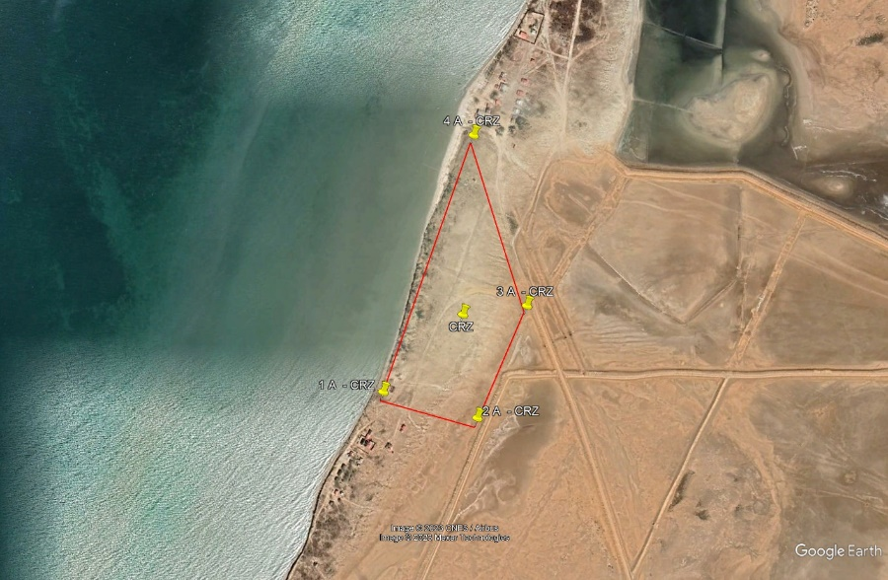

  - Ruta de vuelo de ensayos operacionales de Aeronaves No Tripuladas UA.

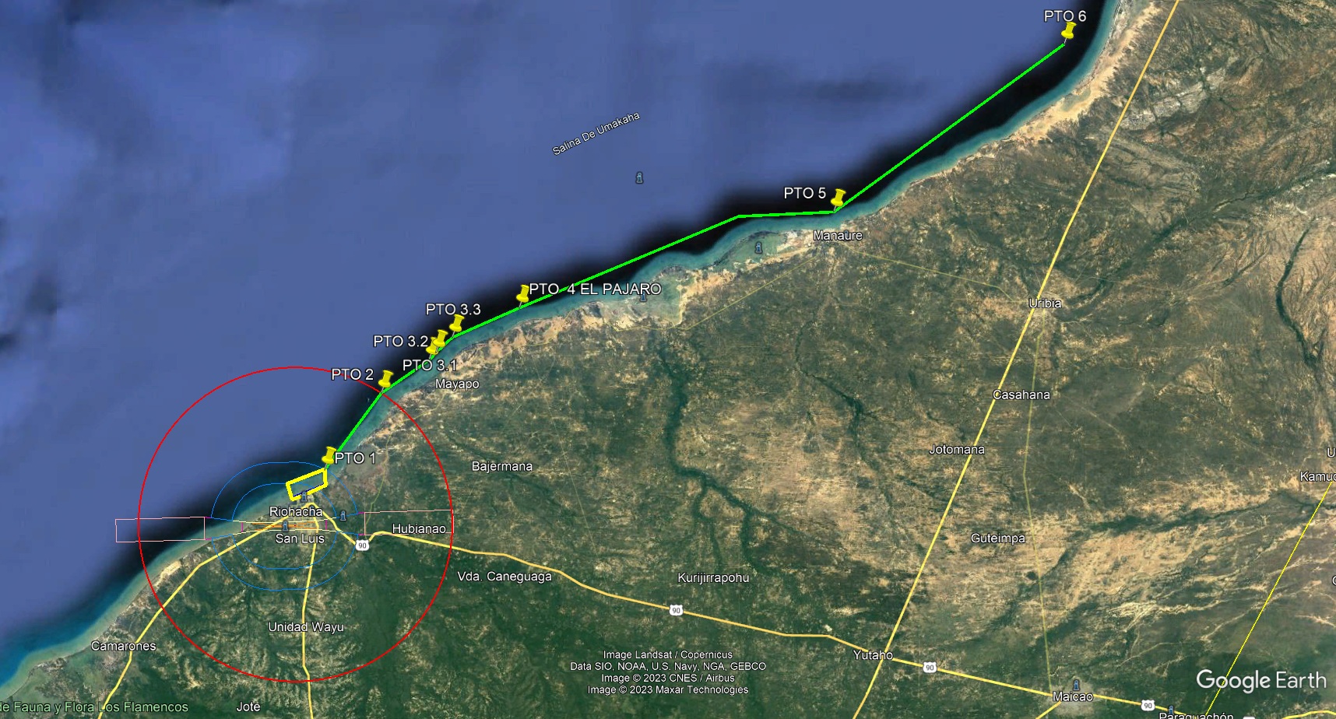
PUNTOS DE CONTROL EN RUTA DE ENSAYOS OPERACIONALES DE AERONAVES NO TRIPULADAS UA
PUNTO | LATITUD | LONGITUD | ALTITUD MAXIMA
 |  |  | FT | Mt
RHC | 11°32'58.51"N | 072°55'12.71"O | 0 | 0
PTO 1 | 11°34'27.28"N | 072°53'29.76"O | 130 | 40
PTO 2 | 11°38'21.33"N | 072°50'32.81"O | 500 | 152
PTO 3.1 | 11°40'02.40"N | 072°48'03.57"O | 1500 | 305
PTO 3.2 | 11°40'25.33"N | 072°47'41.69"O | 1500 | 305
PTO 4 | 11°42'42.69"N | 072°43'18.55"O | 1500 | 305
PTO 5 | 11°47'35.56"N | 072°26'57.58"O | 1500 | 305
PTO 6 | 11°56'09.66"N | 072°14'54.37"O | 1500 | 305

Tabla 8

Tabla 9

DISTANCIA APROXIMADA DESDE EL AREA DE DECOLAJE EN RIOHACHA HASTA CADA UNA DE LAS OTRAS 5 ÁREAS DE DESPEGUE Y ATERRIZAJE
ZONA | ACRONIMO | Distancia a RHC
RIOHACHA | RHC | 0
MAYAPO 1 - 2 | MYO | 19,5 Km
EL PAJARO | PJR | 31.5 Km
MANAURE | MNR | 59,7 Km
CARRIZAL | CRZ | 87 Km

Tabla10

- PROCEDIMIENTO PARA LA REALIZACIÓN DE VUELOS CON SISTEMAS DE AERONAVES NO TRIPULADAS UAS EN EL ÁREA DE PRUEBAS

  - Se designa un área de despegue y aterrizaje de aeronaves no tripuladas UA en Riohacha (Tabla 1), en la cual se permitirá el inicio de motores previa autorización por parte de la torre de control del aeropuerto Almirante Padilla de Riohacha “SKRH”.
  - Posterior al inicio de motores se efectuarán pruebas de comando, control y navegación, teniendo precaución con obstáculos en el sector.
  - Posterior a las pruebas se deberá solicitar autorización de despegue, y una vez autorizado se procederá en vuelo al área de maniobras de salidas y aproximaciones de aeronaves no tripuladas UA en Riohacha (Tabla 2), desde donde se volará hacia el punto 1, sin exceder una altura máxima de 130 ft / 40 mt. Para el caso de Aeronaves No Tripuladas de ala fija y/o con sistema de decolaje de lanzadera, estas solicitarán a la torre de control autorización para volar directo a punto 1, teniendo en cuenta que los radios de giro (si lo requieren) para obtener su altura, deberán hacerlos estrictamente dentro de la mencionada área de maniobras.
  - Del punto 1 al punto 2 se podrá volar previa autorización de la torre de control, a una altura máxima de vuelo entre estos 2 puntos de 500 ft / 152 mt.
  - Del punto 2 hasta el punto 6, se podrá volar siguiendo la ruta (Tabla 8), previa autorización de la torre de control y a una altura máxima de 1.500 ft / 305 mt.
  - Para el retorno hacia el área de despegue y aterrizaje de aeronaves no tripuladas UA en Riohacha, se utilizará la misma ruta, procedimiento y alturas.
  - Para realizar los procedimientos de inicio de aproximación a cada una de las áreas a lo largo de la ruta y de incorporación a la ruta después de un despegue de cada una de las áreas, se determinan los siguientes puntos:

MAYAPO (MYO – 1, MYO – 2)

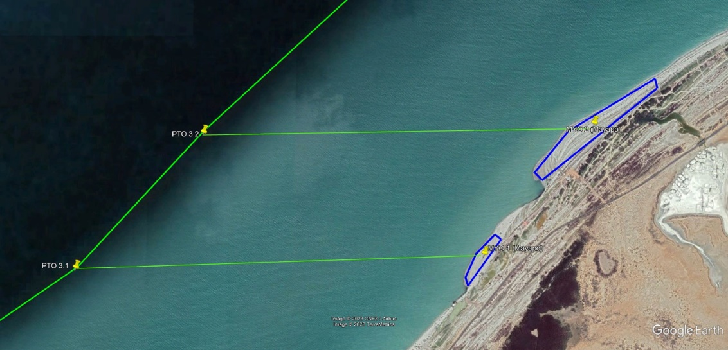

EL PÁJARO (PJR)

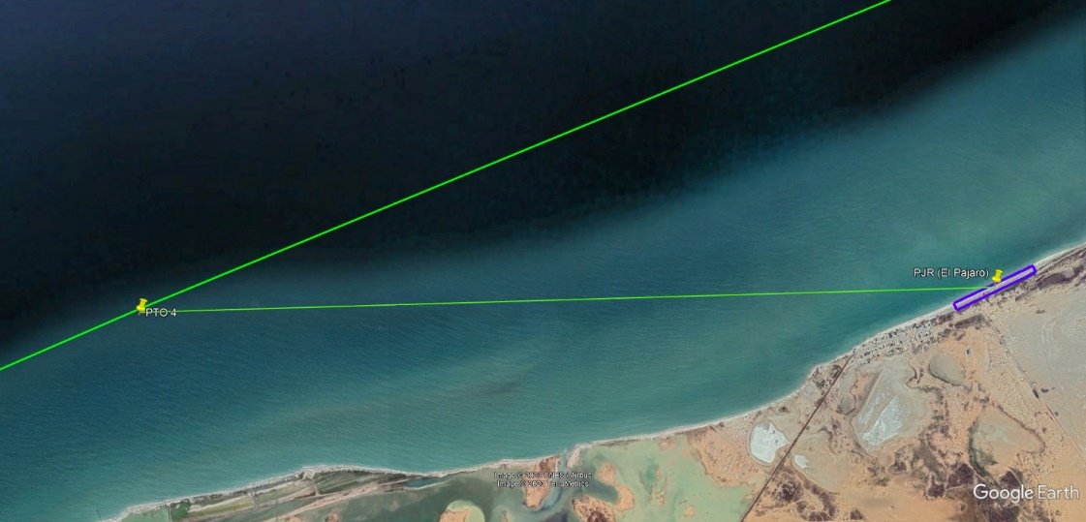
MANAURE (MNR)

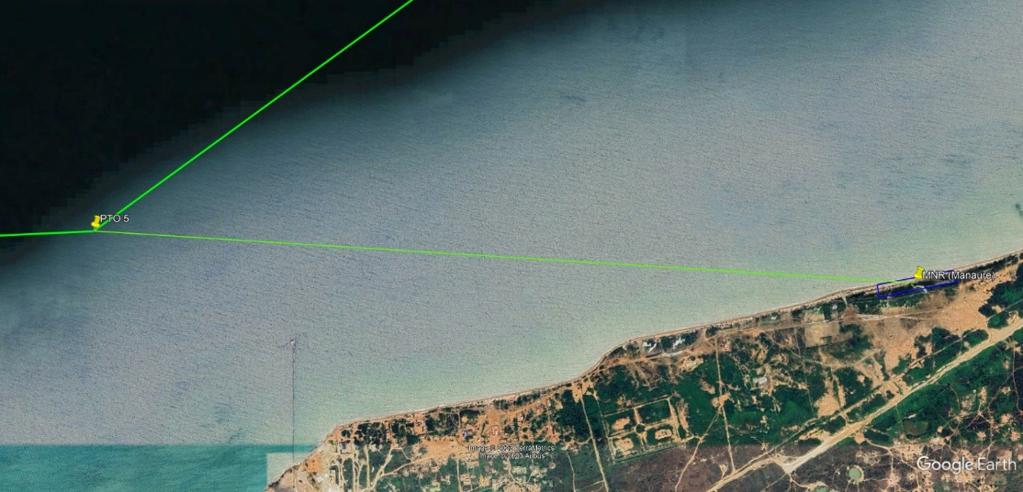

CARRIZAL (CRZ)

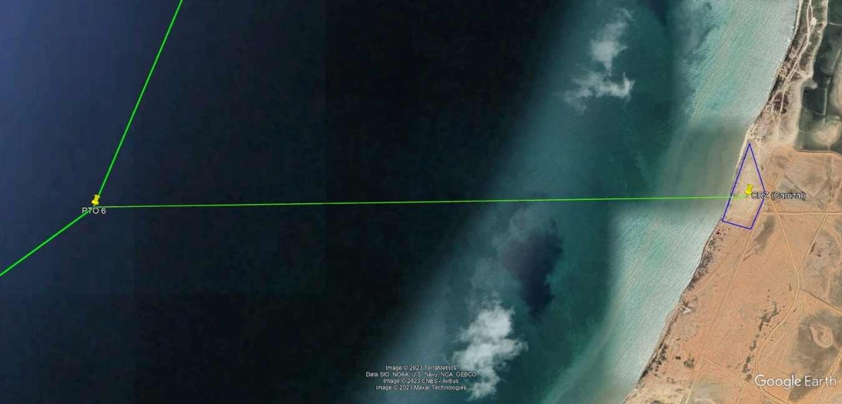

NOTA: Se requieren 15 vuelos controlados a satisfacción de la Aerocivil y de las empresas auditoras, iniciando con el área de decolaje y aterrizaje más cercana a Riohacha de nombre MAYAPO (MYO-1 / MYO-2), como uno de los requisitos previos a continuar a la siguiente área de aterrizaje y decolaje cercana a Riohacha de nombre EL PÁJARO (PJR); y así sucesivamente hasta el área más lejana de Riohacha de nombre CARRIZAL (CRZ).
- PROCEDIMIENTO PARA SOLICITAR ENSAYOS OPERACIONALES CON SISTEMAS DE AERONAVES NO TRIPULADAS (UAS)

El procedimiento que empleará un explotador UA registrado ante la Aerocivil, para realizar ensayos operacionales con Sistemas de Aeronaves No Tripuladas (UAS) dentro del área de pruebas establecida en la presente guía metodológica, es el siguiente:

  - Contar con registro ante la Aerocivil de los operadores UA y sistemas de Aeronaves No Tripuladas UAS, con las cuales planea realizar los ensayos operacionales.

  - Contar con póliza de responsabilidad civil extracontractual para las Aeronaves No Tripuladas UA, con las cuales se planea operar.

  - Realizar y adjuntar un estudio de seguridad operacional específico para el ensayo que solicita realizar, teniendo como referencia, pero no limitándose al anexo 1 de la presente guía.

  - Realizar solicitud a la Dirección de Operaciones de Navegación Aérea – DONA, para llevar a cabo el ensayo operacional, cumpliendo lo contemplado en el numeral 7 y adjuntando como mínimo la información contenida en el anexo 2 de la presente guía metodológica.

La solicitud debe ser enviada al correo atencionalciudadano@aerocivil.gov.co, teniendo como asunto: Solicitud de autorización ensayo operacional – “nombre del explotador UA”.

La Aerocivil tiene la facultad de aprobar o negar la solicitud con base en el análisis de los documentos allegados.

NOTA: Los ensayos operacionales con resultados satisfactorios en ningún momento constituyen una autorización de operación comercial.

ANEXO 1. ESTUDIO DE SEGURIDAD OPERACIONAL

- Objetivo

Generar las bases para la identificación de los peligros en el área de pruebas ubicada en el Departamento de la Guajira, como parte de un Sistema de Gestión de Seguridad Operacional.

- Alcance

Este procedimiento aplica para las operaciones aéreas realizadas con Sistemas de Aeronaves No Tripuladas UAS, en el área de pruebas ubicada en el Departamento de la Guajira.

- Generalidades

El presente documento da a conocer a los interesados en realizar ensayos operacionales en el área de pruebas ubicada en el Departamento de la Guajira, los peligros generales sobre las condiciones de las operaciones, con el fin de que sirva para generar sus propios documentos y procedimientos, relacionados con el fin de mantener la seguridad operacional en el desarrollo del mismo.

- Procedimiento de Gestión de Riesgos

Actividad que garantiza el análisis, la evaluación y el control de los riesgos de Seguridad Operacional asociados a los peligros identificados.

- Identificación de Peligros

Los peligros genéricos con los cuales se deben desarrollar los análisis de los riesgos, su control, mitigación o eliminación, son:

- Meteorología del área de pruebas.
- Peligro aviar para el área de pruebas.
- Infraestructura necesaria de acuerdo con la operación planeada.
- Interacción en el espacio aéreo con la aviación tripulada.
- Obstáculos en el entorno del área de pruebas.
- Falla de las comunicaciones.
- Factor humano.

El desarrollo de la identificación de los peligros se realizó de acuerdo con lo establecido por la OACI con la metodología del ABC del peligro.

A: Peligro genérico
B: Peligros específicos.
C: Consecuencia del peligro especifico.

  - Análisis de Riesgos

    - Para la evaluación de la probabilidad de cada uno de los riesgos identificados se realizará una evaluación de su probabilidad o frecuencia de ocurrencia.

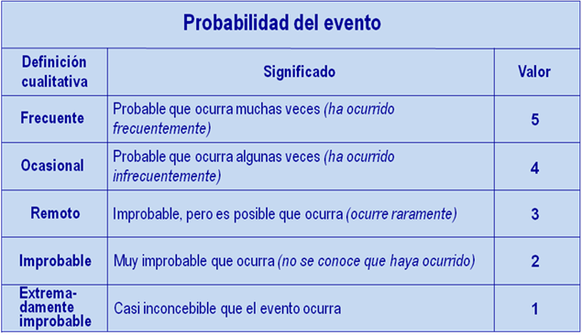
Fuente: Documento 9859 de la OACI tercera edición.

    - Se realizará una evaluación de la severidad para cada uno de los efectos de los riesgos identificados.

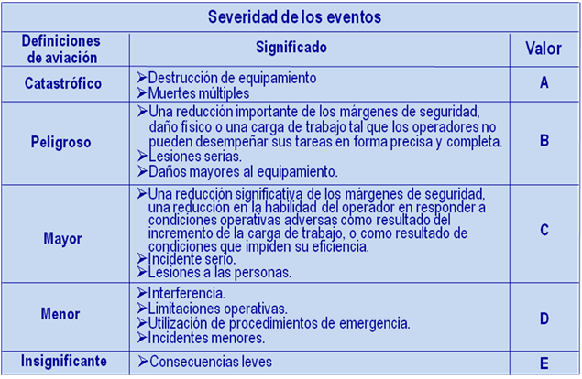
Fuente: Documento 9859 de la OACI tercera edición.
    - Evaluación de la tolerabilidad de los riesgos. La matriz de tolerabilidad analiza los riesgos de seguridad operacional en función de su probabilidad y severidad realizando una multiplicación de cada valor para determinar su índice.

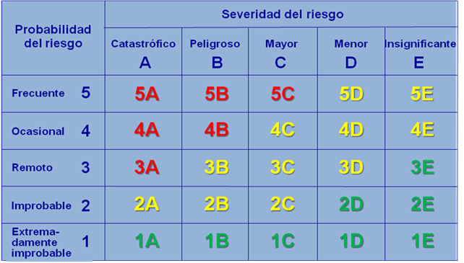
Fuente: Documento 9859 de la OACI tercera edición.

- Aplicación de medidas de mitigación

Se determinarán las medidas de mitigación necesarias de acuerdo con los riesgos evaluados, las cuales se constituyen como defensas del sistema; estas deben ser puestas en marcha antes de comenzar los ensayos operacionales en el área de pruebas.

# | Peligro Genérico | Peligro Especifico | Consecuencias | Probabilidad  Severidad  Índice de riesgo | Defensas | Responsables
1 | Natural/Meteorología | - Viento  - Visibilidad  - Temperatura | - Accidente  - Incidente | 4-A | - Verificar el pronóstico meteorológico, planear con base en el mismo, e implementar los procedimientos operacionales adecuados según se requiera. | Explotador solicitante del ensayo operacional
2 | Natural/Peligro aviar | - Colisión con las aves  - Cuasi - colisión con las aves | - Accidente  - Incidente | 4-A | - Identificar el comportamiento de las aves en el sector, asi como sus desplazamientos en la temporada en que se pretende realizar el ensayo operacional. | Explotador solicitante del ensayo operacional
3 | Técnico/Infraestructura | - Condiciones inadecuadas de la infraestructura  - Falta de infraestructura | - Demoras en la ejecución de los ensayos operacionales  - No realización de los ensayos operacionales | 5-D | - Determinar las condiciones mínimas necesarias para el desarrollo de los ensayos operacionales desde el punto de vista de infraestructura. | Explotador solicitante del ensayo operacional
4 | Técnico/Interacción en el espacio aéreo con la aviación tripulada | - Colisión con aeronaves  - Cuasi - colisión con aeronaves | - Accidente  - Incidente | 4-A | - Verificar los procedimientos de salida, llegada y demás descritos en la guía metodológica.  - Realizar las comunicaciones pertinentes con la torre de control en cada fase de la operación.  - Contar con operador certificado en procedimientos radiotelefónicos aeronáuticos. | Explotador solicitante del ensayo operacional
5 | Técnico/Obstáculos | - Líneas de energía  - Postes  - Arboles  - Edificaciones  - Infraestructuras | - Accidente  - Incidente | 5-D | - Realizar un análisis en campo de los obstáculos existentes, identificándolos, clasificándolos y considerándolos dentro de la planeación del ensayo operacional. | Explotador solicitante del ensayo operacional
6 | Técnico/Falla de las comunicaciones | - Tierra – Aire  - Aire – Tierra  - Cobertura | - Accidente  - Incidente | 5-A | - Realizar mapa de cobertura con relación a los sistemas de comunicación que se planea usar.  - Contar con un procedimiento de comunicación alterna con el control aeronáutico.  - Contar con un procedimiento de comunicación redundante. | Explotador solicitante del ensayo operacional
7 | Natural/Factor humano | - Deshidratación  - Pérdida de conciencia situacional  - Pérdida de visión  - Insolación  - Quemaduras por el sol | - Accidente  - Incidente | 5-B | - Desarrollar un procedimiento relacionado con los tiempos de hidratación, elementos de protección personal necesarios de acuerdo con contexto del ensayo operacional.  - Prever el uso de personal de apoyo. | Explotador solicitante del ensayo operacional

ANEXO 2. GUÍA DE CONTENIDO DE LA SOLICITUD DE ENSAYO OPERACIONAL

ÍTEM | DESCRIPCIÓN GENERAL | DESCRIPCIÓN ESPECÍFICA
OBJETIVO DEL ENSAYO OPERACIONAL | Objetivo General | Objetivos específicos operacionales y técnicos.
SOFTWARE | Software especializado | Descripción del software de administración electrónica de Aeronaves No Tripuladas UA, que incluya la capacidad para realizar el seguimiento y control de una UA en condición BVLOS, así como de generar geocercas.
 |  | Descripción del software para monitoreo de meteorología.
EQUIPOS | Sistema de Aeronave No Tripulada (UAS) | Ficha Técnica.
 |  | Descripción del sistema de decolaje y de aterrizaje o de recuperación.
 |  | Descripción de sistemas de emergencia (si aplica).
 |  | Descripción de procedimientos de emergencia automatizados.
 | Tecnológico o mecánico que no hace parte de la UA | Descripción detallada del equipo tecnológico o mecánico complementario para la operación. Ejemplo: Descripción de dispositivos para realizar Drone Delivery (si aplica).
 | Base o estación de tierra | Descripción del equipo de comunicaciones con capacidad en banda aeronáutica.
Descripción detallada del Enlace C2 que incluya como mínimo:
-Mapa de cobertura de señal.
-Limitaciones del enlace C2.
-Procedimiento de emergencia ante perdida y/o degradación del enlace C2.
-Procedimiento de emergencia para aterrizaje de UA sin enlace C2.
- Descripción del enlace C2 Link redundante.
 |  | Descripción de otros equipos a utilizar.
OPERACIÓN AÉREA  OPERACIÓN AÉREA | Cronograma y detalle operacional  Cronograma y detalle operacional | Descripción detallada del proceso logístico de la totalidad del ensayo operacional que incluya actividades, lapsos de tiempo y ubicaciones, entre otras; considerando como mínimo iniciar 75 días calendario posterior a la fecha de radicación.
 |  | Descripción detallada del ensayo operacional, que incluya los procedimientos de todas las actividades (previas al vuelo, prevuelo, durante el vuelo, post vuelo y posteriores a la finalización del vuelo) para cada operación aérea.
 |  | Descripción detallada de los procedimientos para cada operación aérea específica para la cual fue solicitado el ensayo operacional. Ejemplo: Procedimientos detallados para la operación aérea de Transporte de Carga Liviana (Drone Delivery), en condición BVLOS.
 |  | Descripción de ruta, distancia, estimados y altura solicitada dentro del área de pruebas.
 |  | Definición de los hitos que se consideran necesarios dentro del ensayo operacional para alcanzar los objetivos específicos formulados.
 |  | Descripción de los procedimientos de emergencia en cada una de las fases de vuelo.
SEGURIDAD | Estudio de Seguridad Operacional | Evaluación de peligros generales.
 |  | Evaluación de peligros específicos.
 |  | Consecuencias relacionadas al peligro.
 |  | Defensas actuales.
 |  | Índices de riesgo.
 |  | Matriz de tolerabilidad de riesgo.
 |  | Medidas y/o planes de mitigación.
 |  | Responsables de la ejecución de las medidas y/o planes de mitigación.
 |  | Presentación matriz de riesgos.
ORGANIZACIÓN | Estructura organizacional y personal | Describir detalladamente la estructura organizacional, con cargos, nombres, responsabilidades y funciones.
AUDITORÍAS | Empresas auditoras | Presentar formalmente mínimo tres (3) empresas auditoras con conocimiento en operaciones aéreas con sistemas de aviación no tripuladas UAS, adjuntando información soporte de su experiencia.
REPOSITORIO DOCUMENTAL | Archivo repositorio | Describir detalladamente el procedimiento y canales para el acceso de la data recolectada.
Una vez autorizado el ensayo operacional, el explotador solicitante adelantará las coordinaciones requeridas para:

AUTORIZACIÓN | Documentos soporte | Socializar el ensayo operacional con el personal técnico, administrativo y Controladores de Tránsito Aéreo de la Aerocivil y de la Concesión del aeropuerto Almirante Padilla de Riohacha, de la Autoridad Aeronáutica de Aviación de Estado – AAAE, Fuerza Aérea Colombiana – FAC y operadores aéreos de aviación tripulada que hacen uso del espacio aéreo en cercanías al área de pruebas.  Realizar una carta de acuerdo operacional suscrita entre la Torre de Control del Aeropuerto de RHC, la Dirección de Operaciones Aeroportuarias, la gerencia del Aeropuerto, la Sociedad concesionaria Aeropuertos de Oriente, operadores aéreos de aviación tripulada y el explotador solicitante.  Gestionar la autorización de acceso y uso de las áreas públicas de responsabilidad de los entes territoriales, así como las coordinaciones adicionales requeridas para el desarrollo de los ensayos operacionales.

